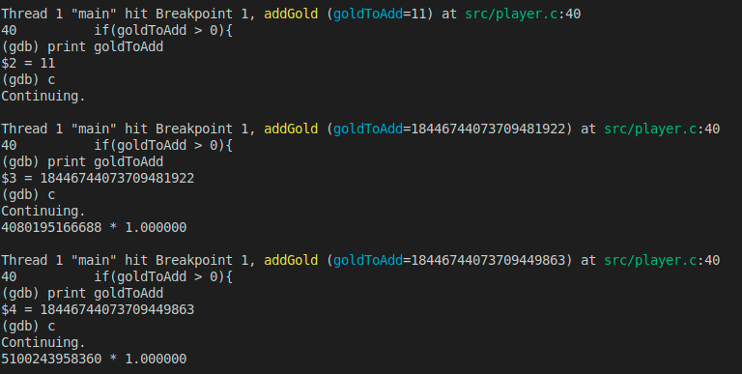
Lors de l’utilisation de la fonction addGold, la variable goldToAdd passée en paramètre était négative. Alors que goldToAdd est déclaré comme étant un unsigned long long int.
Nous avons donc retirer le unsigned pour ainsi pouvoir passée en paramètre des negatif.

